Πάτησε εδώ για να διαβάσεις το κείμενο από το Ανθολόγιό μας!!!
Αντιγραφή μια φορά στο κόκκινο τετράδιο: « Το ψέμα ήταν ότι η πείνα εξαφανίστηκε από τη γη . Όλοι αποφάσισαν να αλλάξουν το ψέμα και να το κάνουν αλήθεια».
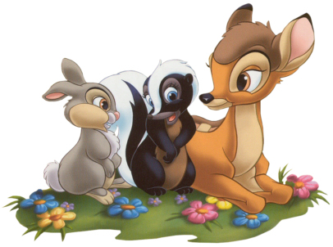
Το μάθατε ότι με την εφαρμογή των οικολογικών προγραμμάτων ο πλανήτης μας , η Γη μας , σώθηκε ;


Τώρα αντιμετωπίζονται όλες οι αρρώστιες ανθρώπων και ζώων

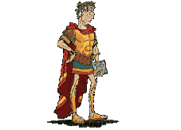
Οι πόλεμοι σταμάτησαν σε όλο τον κόσμο .


Μετά από την πραγματοποίηση των αποφάσεων όλων των κυβερνήσεων λύθηκαν όλα τα οικονομικά προβλήματα .
ΩΡΑΙΑ !!! θα έχω αρκετό σανό από το αφεντικό .

1.Διάλεξε ποιο από τα παραπάνω ψέματα θα ήθελες να ήταν αλήθεια και γιατί .
……………………………………………………………………………………………………………
……………………………………………………………………………………………………………
……………………………………………………………………………………………………………
…………………………………………………………………………………………………………….
- Γράψε ένα δικό σου ψέμα που θα ήθελες να γίνει πραγματικότητα.
………………………………………………………………………………………………………......
…………………………………………………………………………………………………………….
…………………………………………………………………………………………………………...
3.Να κλίνεις το παρακάτω επίθετο και ουσιαστικό μαζί.
Πτώσεις | Ενικός Αριθμός | Πληθυντικός Αριθμός
Ονομαστική | Το μεγάλο ψέμα


Καλό μήνα !!!!!



